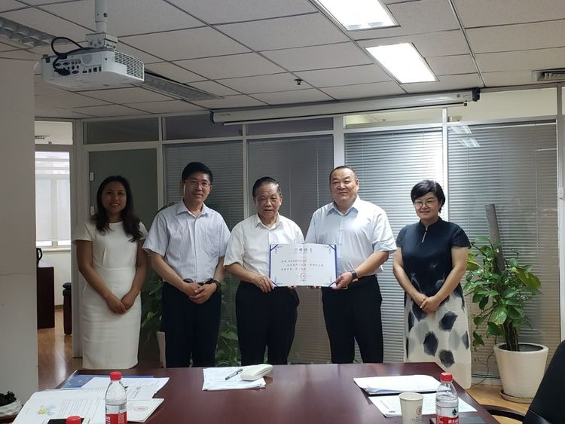
2019年7月，北京师范大学与我校签署《战略合作协议》，北师大把我校作为研学基地，对教师进行针对性的系统培训，帮助学校总结梳理教育教学管理经验，为我校提供教育教学扶持帮助。原国务院研究室主任、原国家行政学院党组书记、北京师范大学中国社会研究院院长、社会学院院长魏礼群教授（中），北京师范大学社会学院党委书记、副院长赵秋雁教授（左1）等领导参加了签约仪式。

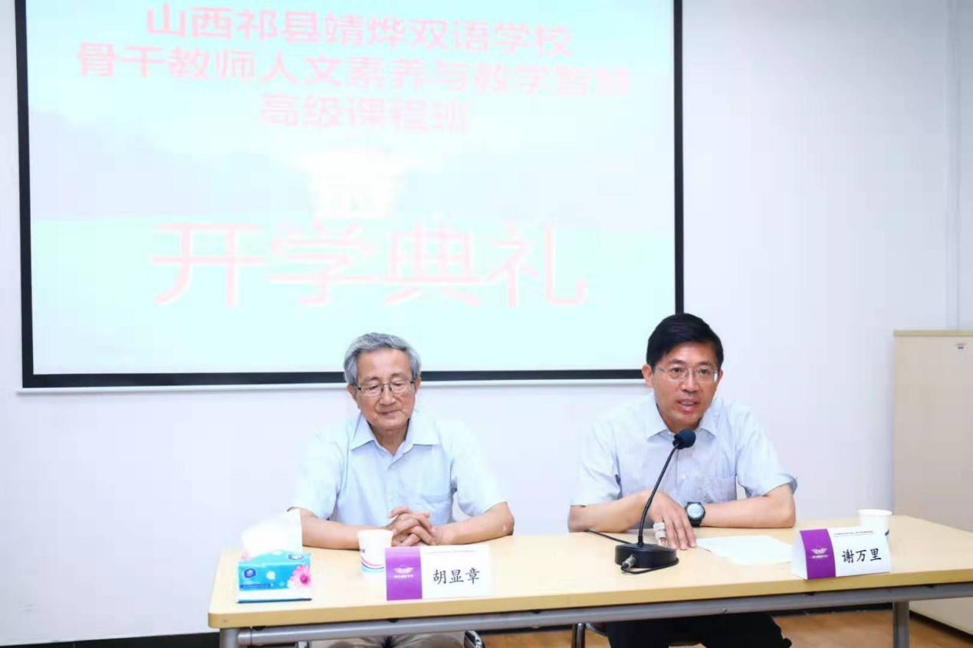
清华大学文科工作委员会副主任、清华大学原党委副书记胡显章教授主持开学典礼
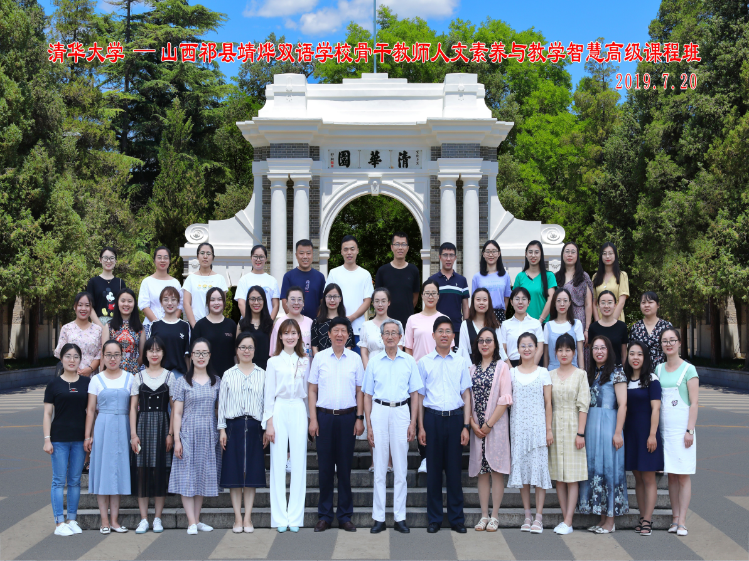
教师在清华大学培训 胡显章教授（前排中）
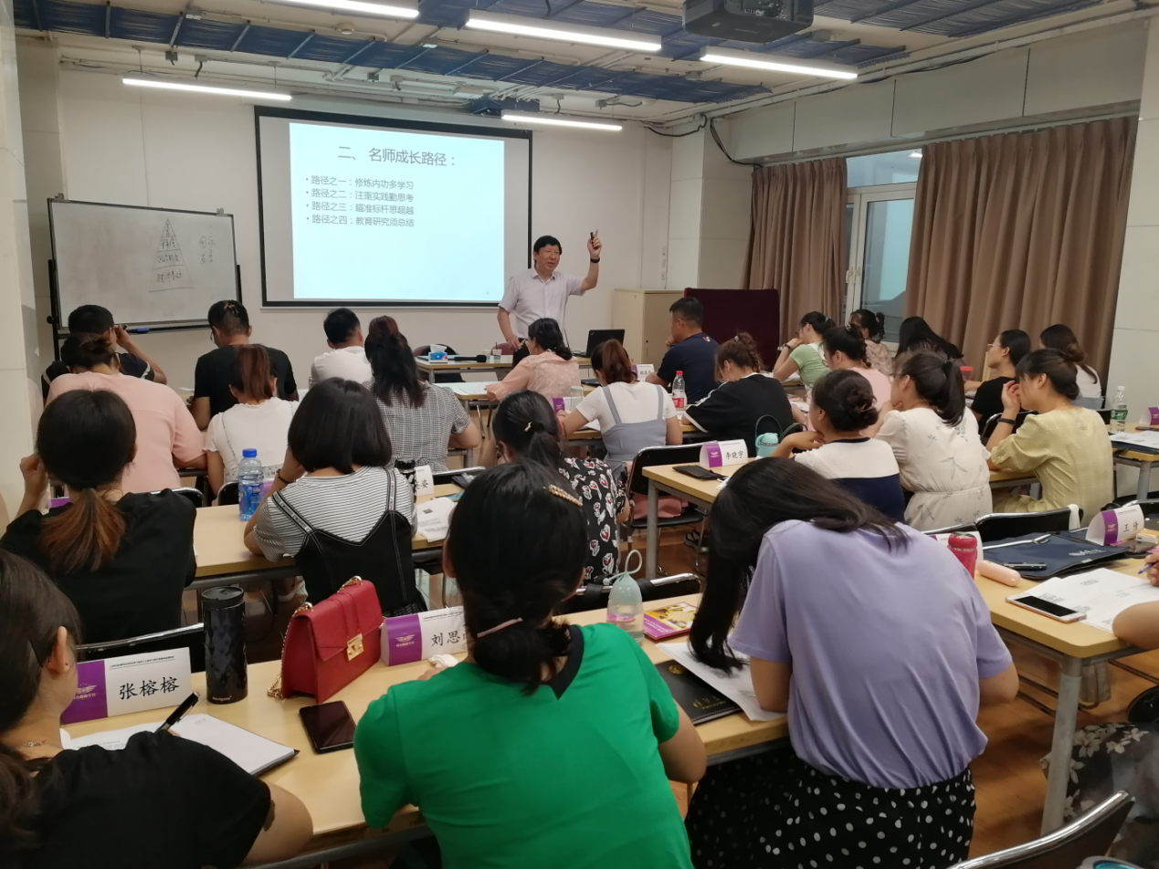
中国人民大学肖远骑教授在作培训

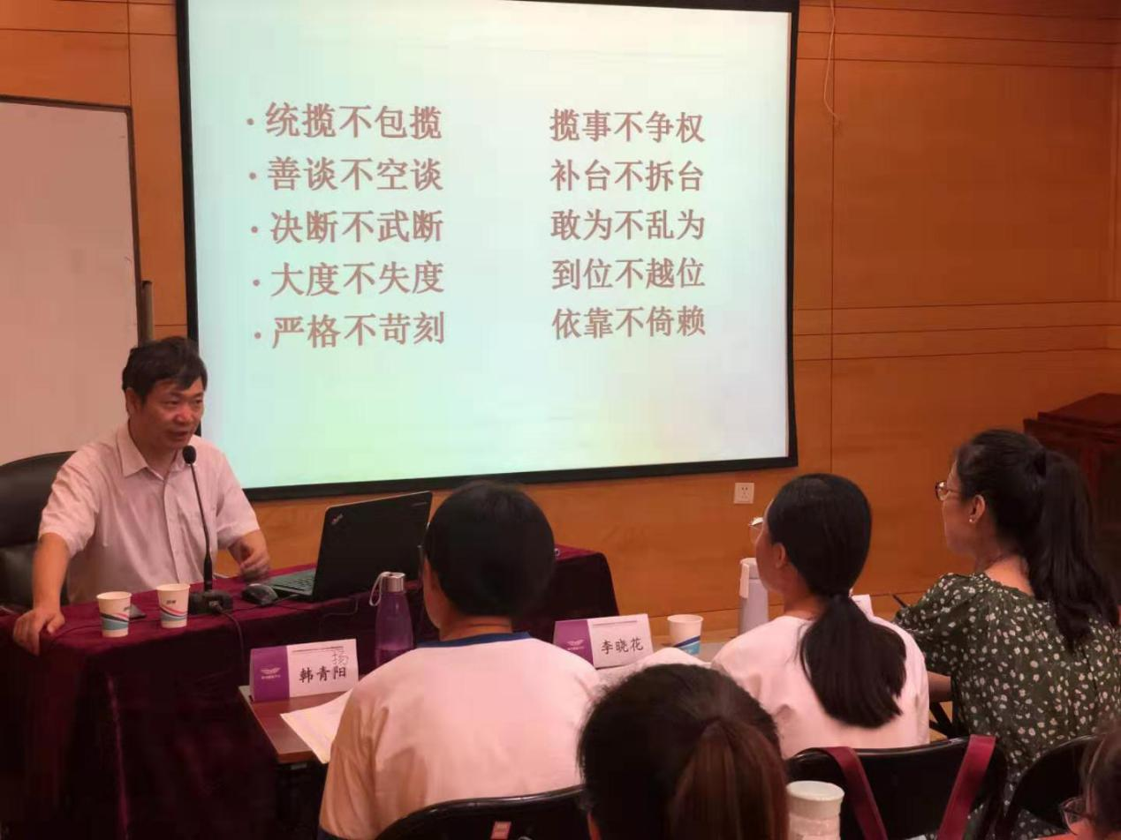
清华大学教授、博士生导师、教学顾问团成员王传利教授在作培训
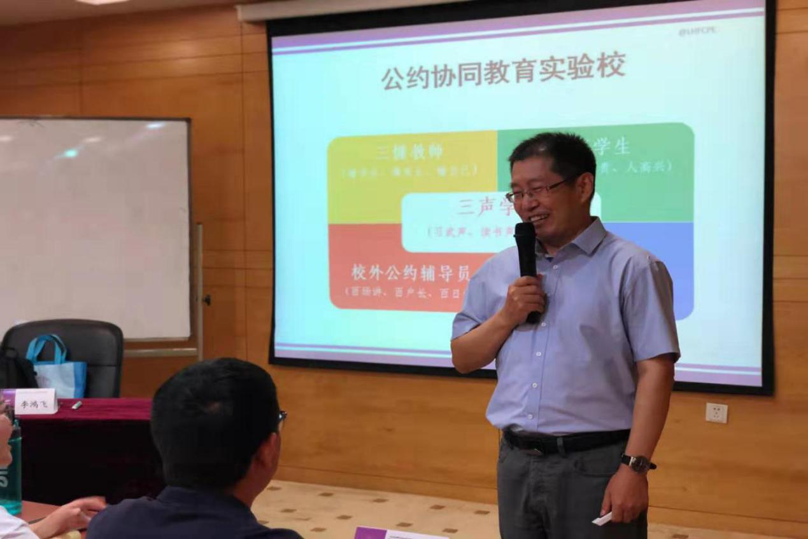
中国关心下一代工作委员会教育中心总辅导教师李鸿飞教授在作培训
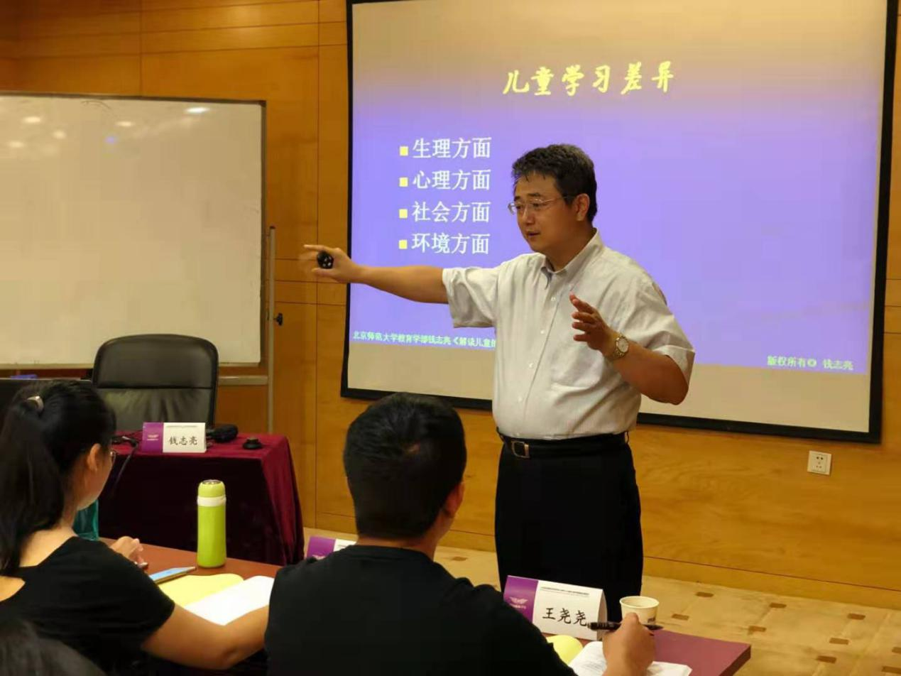
参与国家中长期教育规划起草和国家未成年人保护法修订、
中国教育学会中青年分会秘书长、北京师范大学钱志亮教授在作培训

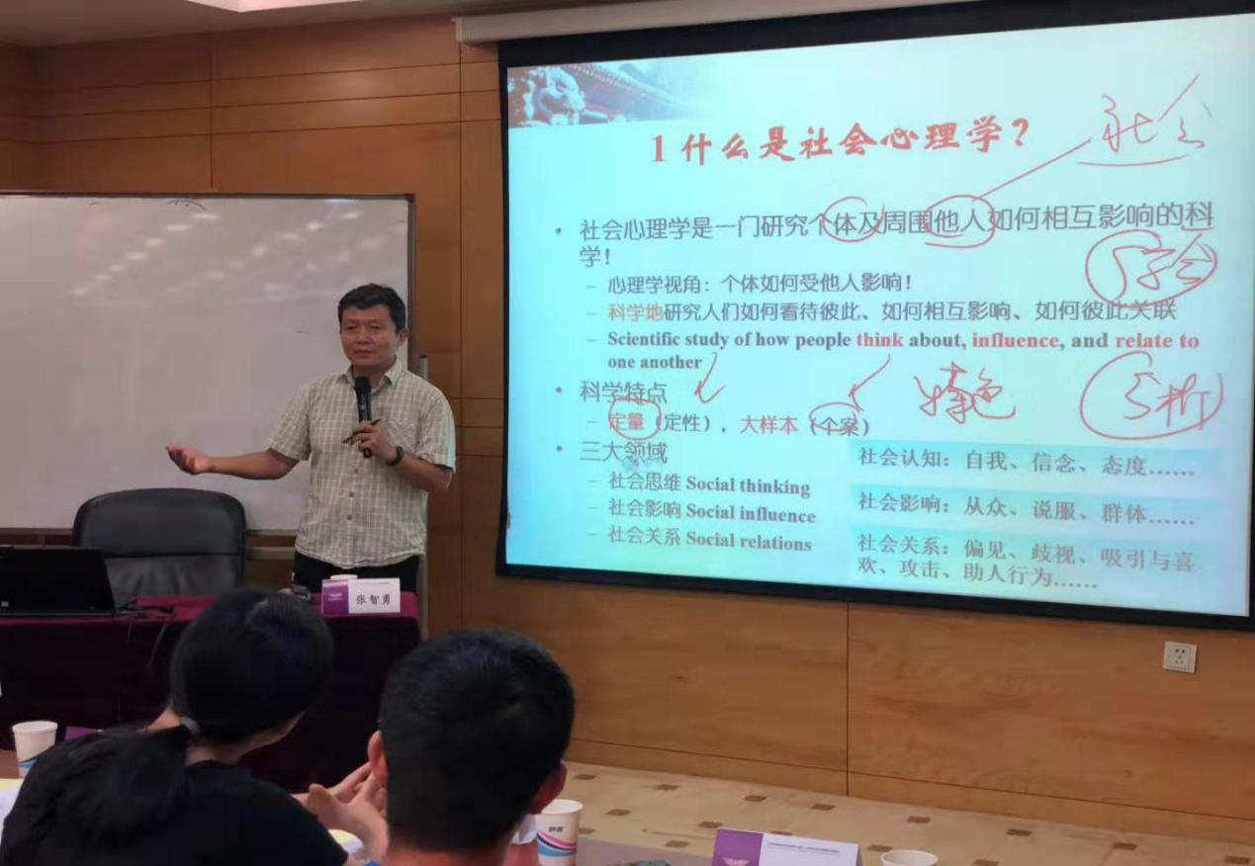
中纪委、中组部、中宣部特邀讲师，北京大学张智勇教授在作培训
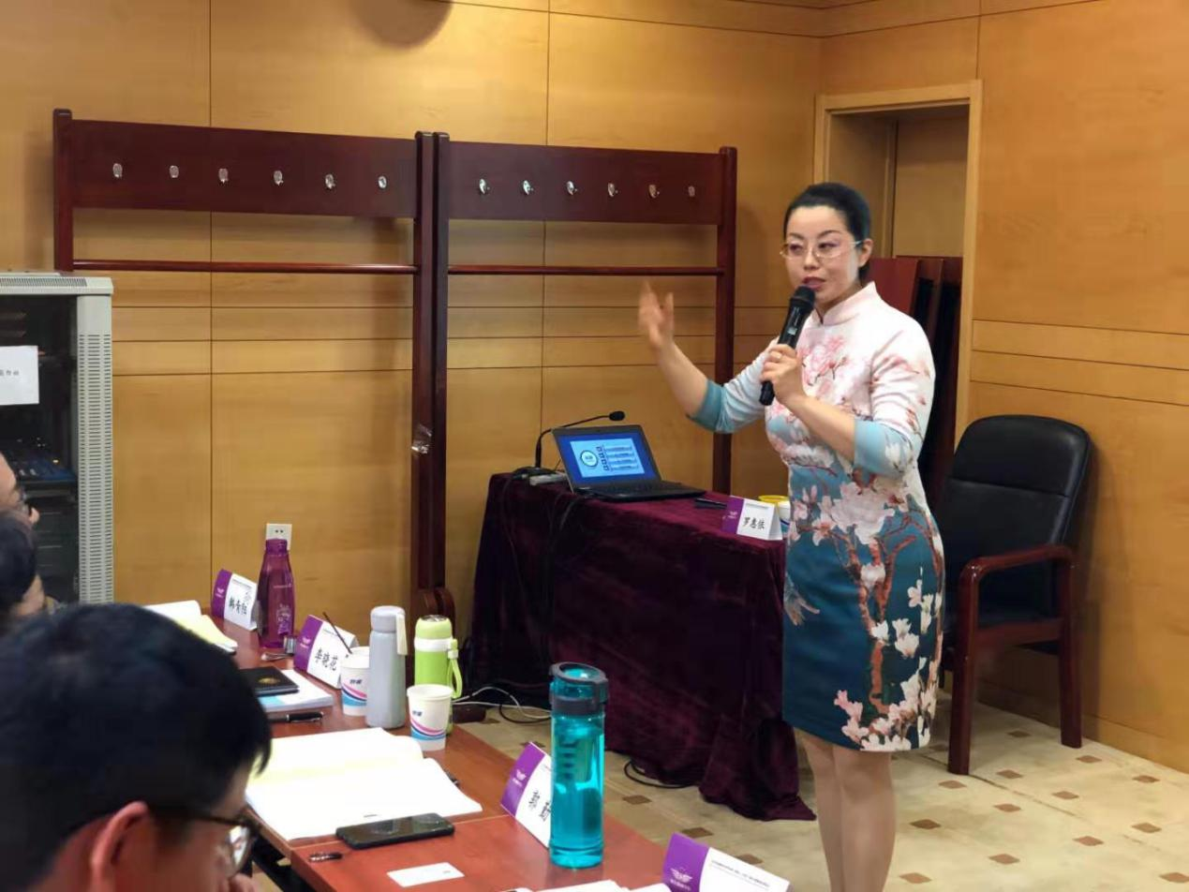
清华大学、北京大学特聘导师罗惠伊教授在作培训
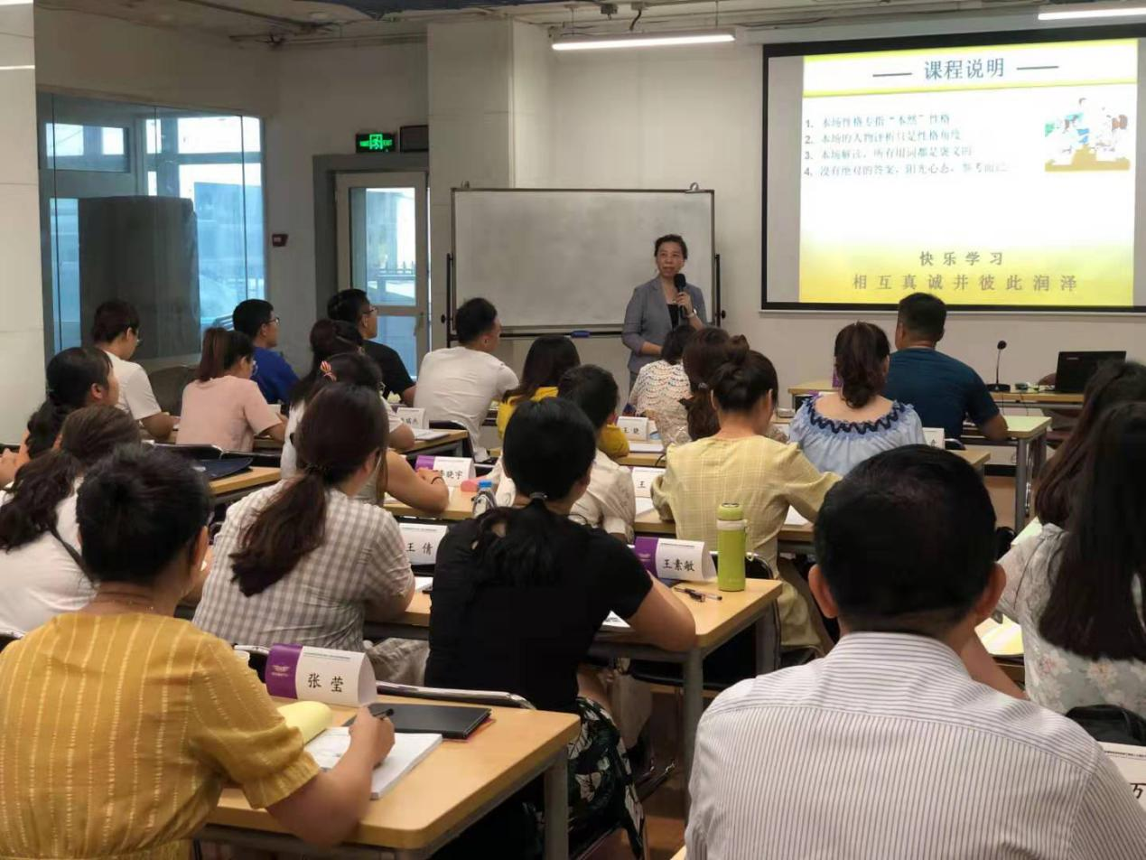
中国科普作家、清华大学特聘讲师张勤教授在作培训

